нокия люмия 920
нокия люмия 920 самый инновационный смартфон в мире. Презентация этого аксессуара современного человека прошла 5 сентября 2012 г. в Москве на пресс-конференции, в ходе которой и было объявлено о начале продаж в России. У компании Nokia давно не было флагмана, которым можно гордиться. Девайс Nokia Lumia 920 вобрал в себя самое лучшее, что сейчас можно получить от устройства на базе Windows Phone. Nokia наконец-то объединили в одном аппарате все комплектующие качественного смартфона: отличную начинку, хороший экран, камеру, и все это поместили в стильный корпус.
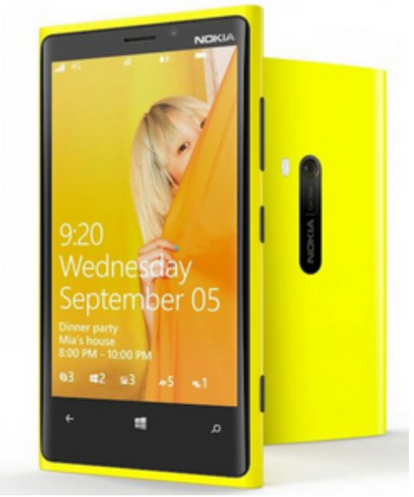

нокия люмия 920: габариты и корпус

В продаже WP-смартфон в пяти расцветках корпуса: белый, черный, красный, серый, желтый. В смартфоне отсутствуют лишние деталей, декоративные элементы, он выглядит строго, но при этом аккуратно и просто.
В данной модели применили unibody-корпус изготовленный из поликарбоната- это распространенный тип пластика. Экран, область с модулем камеры над ним и область с сенсорным блоком клавиш ниже покрыты не царапающимся закаленным стеклом Gorilla Glass 2. Стекло на 0,5 мм приподнято от поверхности корпуса. Кнопка отключения экрана размещена на правом торце. Если удерживать эту клавишу появляется экран, потянув который происходит отключение смартфон. Здесь же расположена клавиша регулировки громкости. В нижней части правого ребра находится кнопка включения и регулировки камеры, короткое ее нажатие запускает камеру, легкое касание – фокусировка, нажатие до упора – съемка объекта.Сверху расположены 3,5 мм разъем для подключения гарнитуры или наушников и разъем для microSIM-карты. Для открытия разъема необходимо на него нажать специальным приспособлением показанным на рисунке.
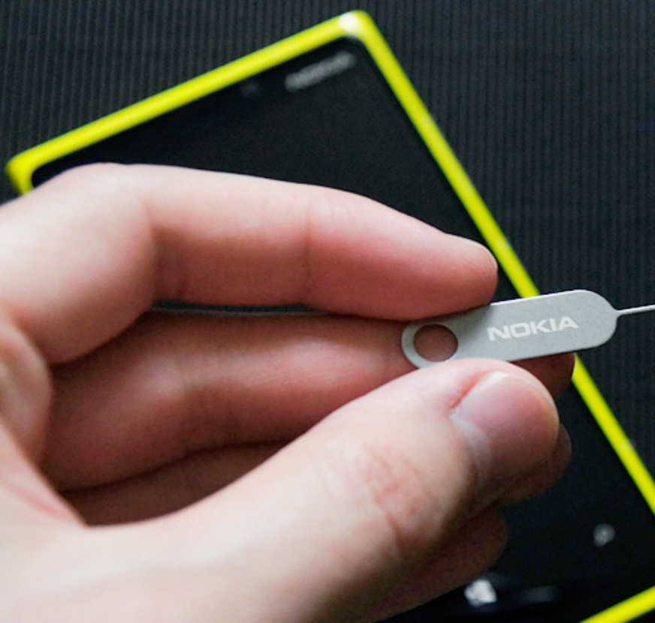
Габаритные размеры аппарата: высота - 130,3 мм, ширина - 70,8 мм и толщина - 10,7 мм. Вес этой модели смартфона 185 гр. В реальности нокия люмия 920 кажется большим и тяжелым, но в то же время удобным при эксплуатации.
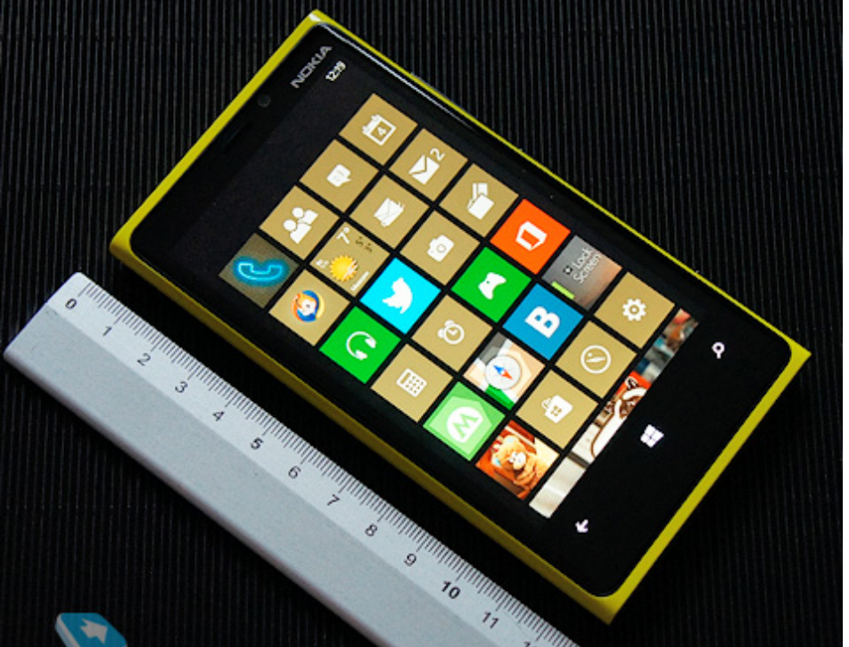
нокия люмия 920: дисплей

В смартфоне применен 4,5 дюймовый дисплей. Его разрешение HD (1280x768) и соотношением сторон 15:9, разработанный по специальной технологии PureMotion HD+. Для экрана характерна повышенная чувствительность, что и позволяет пользоваться гаджетом даже в перчатках. Экран, область с модулем камеры над ним и область с сенсорным блоком клавиш ниже в аппарате покрыты закаленным стеклом Gorilla Glass 2 устойчивым к царапинам со скругленными краями. Экран смартфона способен отображать 16 млн.цветов, что обеспечивает отличное качество изображения.
В дисплее машины присутствует поляризационный слой «Clear Black» за счет чего не происходит выцветания экрана на солнце. Обратная подсветка экрана и автоматическая регулировка яркости, цветности и контрастности позволяет дисплею передавать четкое изображение при разном освещении.

нокия люмия 920:индукционная зарядка, питание

Смартфон поддерживает беспроводную индукционную зарядку по стандарту Qi. Аппарат можно положить на зарядное устройство и произвести зарядку без подключения проводом. Но не достатком является, то что индукционная зарядка не входит в комплект и ее необходимо приобретать отдельно. Кроме того, имеются дополнительные аксессуары с функцией беспроводной зарядки, такие, как колонка JBL PowerUp (Nokia MD-100w) и беспроводная зарядная подставка Nokia DT-910. В Lumia 920 встроена батарея ёмкостью 2000 мА. Время работы в режиме ожидания 400 часов, 10 часов при разговоре или 67 часов в режиме прослушивания музыки.
нокия люмия 920:камера

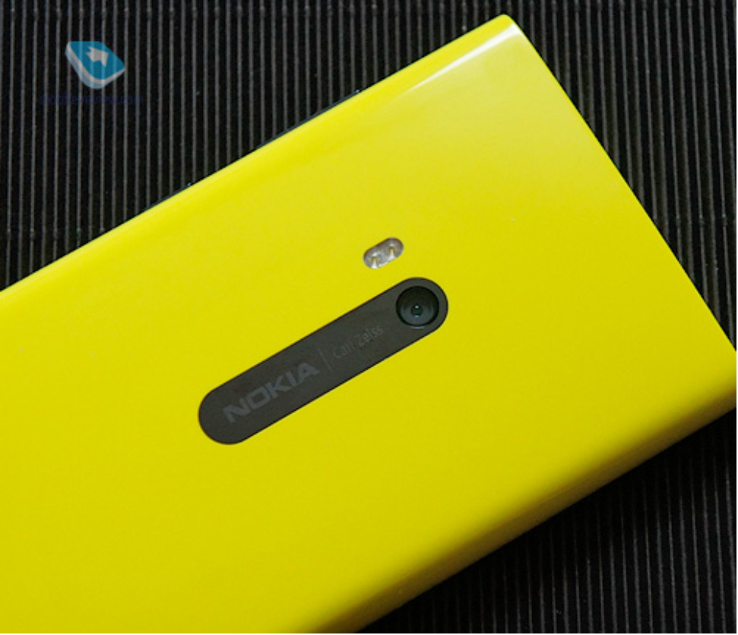
В смартфон встроена основная камера на 8,7 Мегапикселей PureView. Разрешение камеры составляет 3552 x 2000.

Тип фокусировки камеры: Автофокус с двухступенчатой кнопкой спуска затвора. Цифровой зум камеры: 4. Размер датчика: 1/3,2 дюйма. Камера поддерживает диафрагменное число/апертура: f/2,0 Фокусное расстояние камеры составляет 26 мм. Минимальный диапазон фокусировки - 8 см. Формат изображений, который может создавать камера JPEG/Exif. Встроена двойная короткоимпульсная светодиодная вспышка имеющая высокую мощность. Основная камера имеет следующие характеристики: сенсорная фокусировка, компенсация экспозиции, альбомная ориентация, автоматическая и ручная экспозиция, а так же автоматическая и ручная настройка баланса белого, распознавание лиц, редактор фотографий, полноэкранный видоискатель, автоматическое устранение размытости движущихся объектов, центрально-взвешенная автоматическая экспозиция, географические метки, оптическая стабилизация изображения, датчик True 16:9, PureView, сенсор камеры с обратной подсветкой, автоматическая загрузка фотографий в интернет, пересылка фотографий и видео в полном разрешении, фотостудия. Разрешение фронтальной дополнительной камеры: 1280 х 960 пикселей. Диафрагменное число/ апертура дополнительной камеры: f/2,4. С помощью дополнительной камеры можно записывать видео в HD-разрешении (720p).

нокия люмия 920:операционная система

При разработке смартфона компания-изготовитель внедрила в качестве операционной системы Windows Phone 8.Она представляет второе поколение ОС Windows Phone от Microsoft. Система использует интерфейс Modern UI. Для нее характерно отличная скорость работы и плавность интерфейса.
Телефон построен на платформе Qualcomm MSM8960 с 2-х ядерным процессором на 1.5 ГГц.
В аппарат встроено 1 ГБ оперативной памяти и 32 Гб внутренней памяти для хранения данных. Устройство хорошо проигрывает видео в разрешении FullHD с качеством 5 000-10 000 kbps с помощью плеера. Поддерживаемые форматы и кодеки: AVI/MP4/WMV/H.264/H.263.

нокия люмия 920:интерфейсы

Гаджет может работать GSM (850/900/1800/1900), UMTS (850/900/1900/2100) и LTE (800/900/1800/2100/2600 сетях.
Имеется модуль Bluetooth 3.1+EDR, Wi-Fi (802.11a/b/g/n). В телефоне установлен модуль с двумя диапазонами Wi-Fi (2.6 ГГц и 5 Ггц), Wi-Fi роутер, также в смартфон встроен NFC чип.

нокия люмия 920:комплектация

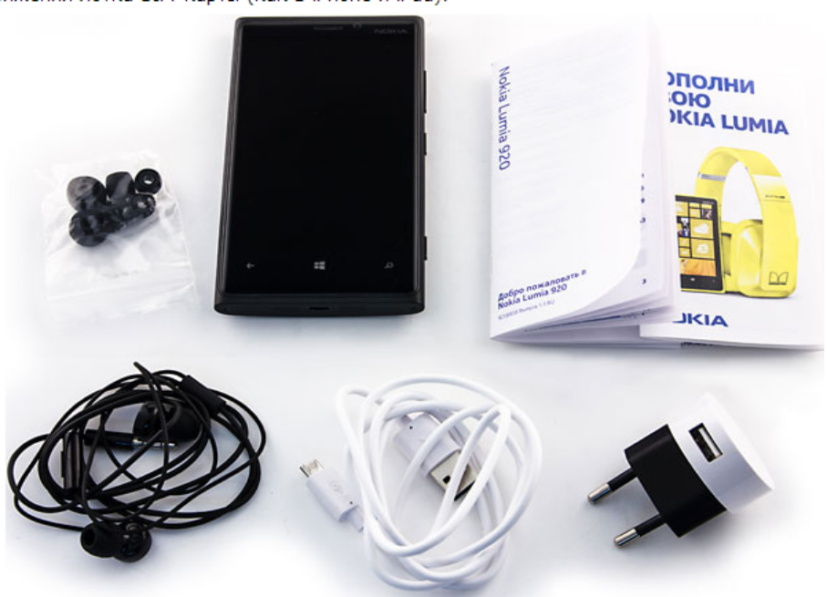
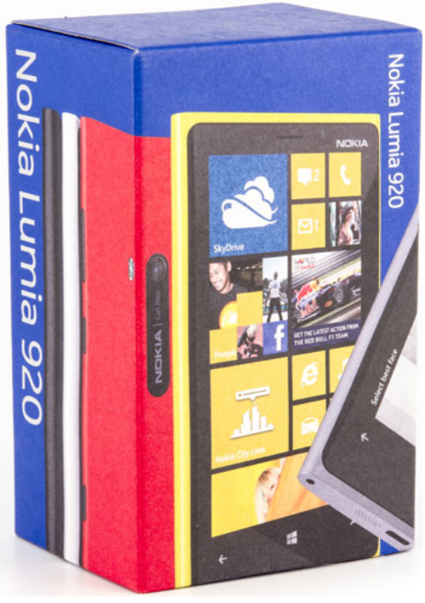
В комплект входит сам смартфон, несъемный аккумулятор, кабель USB-microUSB, зарядный блок, а также проводная стерео гарнитура того же цвета, что и корпус, скрепка к слоту microSIM инструкция по эксплуатации. Все упаковано в фирменную коробку синего с красным цветами.

